INDICAÇÃO Nº 1003/2017

Sugere ao Poder Executivo Municipal e a CPFL - Companhia Paulista de Força e Luz, que faça estudos sobre a substituição de poste de madeira, por poste de concreto, localizado na Rua do Césio, defronte ao número 1429, no bairro Mollon

Excelentíssimo Senhor Prefeito Municipal,

Nos termos do Art. 108 do Regimento Interno desta Casa de Leis, dirijo-me a Vossa Excelência para sugerir ao setor competente que sejam realizados estudos sobre a substituição de poste de madeira, por poste de concreto, localizado na Rua do Césio, defronte ao número 1429, no bairro Mollon, neste município.

Justificativa:

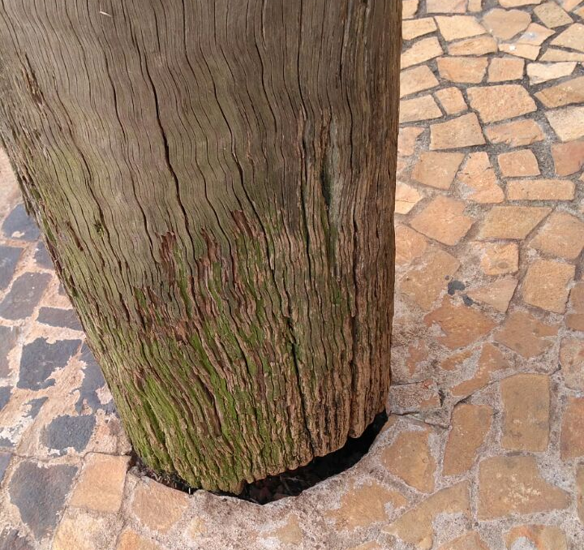

A substituição de poste se faz necessária, pois, a madeira se encontra comprometida, colocando em risco os munícipes que residem nas proximidades.

Plenário “Dr. Tancredo Neves”, em 20 de janeiro de 2.017.

JESUS VENDEDOR

-Vereador / Vice Presidente-

